# 姓名：邢凯宁 学号：202234110

# 一、实验目的

1、掌握基于自拟定应用的需求评审能力；

2、掌握独立制定测试计划的能力。

# 二、实验内容和要求

自拟定一个应用，基于该应用给出需求分析，根据需求分析进行模块划分，制定测试计划。

# 三、操作方法与实验步骤

## 1. 需求分析

### 1.1需求获取：

通过与用户的交谈，确定了用户的需求，用户的目的时是打造一个智能化血常规检测平台，用户会通过把自己相关的信息填写到表格上，反馈给个人信息是检测结果，并且打印。

### 1.2 需求分析：

目标用户分析：

·病人：希望系统通过自己的血常规来大体判断出自己可能因为什么原因而生病。

·医生：希望通过系统的检测报告进一步分析病人可能得到什么病。

功能模块分析：

·登录模块：需要根据病人的个人信息填写而给予病人不同的判断标准，男女老少不同人群所得到的结果是不一样的，因此需要通过病人的相关信息来判断应该与什么数据进行比较，除此之外，由于病人在检查完毕之后可能需要打印与自己有关的症状，因此需要个人的基本信息，在这个登录模块中获取基本信息也是非常重要的。

·检测模块：系统需要根据不同的人群来划分不同的检测情况，并且需要将检测结果保存在一个对象中，在这里用户可能不输入对应数据，因此我们需要把未输入数据的栏目初始化正常（因为正常才无法检测出错误，因此无法添加到实例化对象中)。

·实例化用户对象模块：

class User{

public:

    const string &getUserName() const {

        return userName;

    }

    void setUserName(const string &userName) {

        User::userName = userName;

    }

    const string &getUserAge() const {

        return userAge;

    }

    void setUserAge(const string &userAge) {

        User::userAge = userAge;

    }

    const string &getUserSex() const {

        return userSex;

    }

    void setUserSex(const string &userSex) {

        User::userSex = userSex;

    }

    const string &getUserTel() const {

        return userTel;

    }

    void setUserTel(const string &userTel) {

        User::userTel = userTel;

    }

    const vector<string> &getUserWar() const {

        return userWar;

    }

    void setUserWar(const vector<string> &userWar) {

        User::userWar = userWar;

    }

private:

    string userName;

    string userAge;

    string userSex;

    string userTel;

    vector<vector<string>> userWar;

};

在这里，我们创建了一个User类，在用户登录的时候实例化对象，之后在血常规检测的时候进行判断并且将可能得到的病放在这个对象中。

·显示病因模块：需要把实例化对象中的userWar以表格的形式打印到屏幕上即可

### 2.2. 模块划分

主要模块：

·用户登录模块：

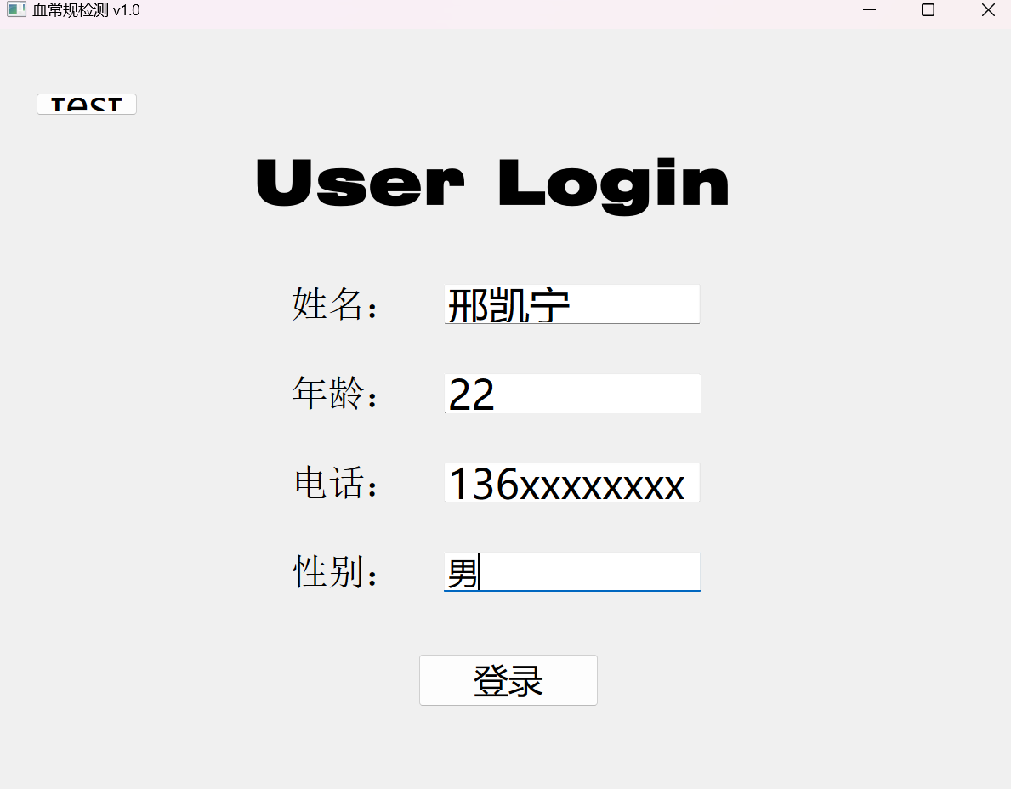

·血常规检测模块：

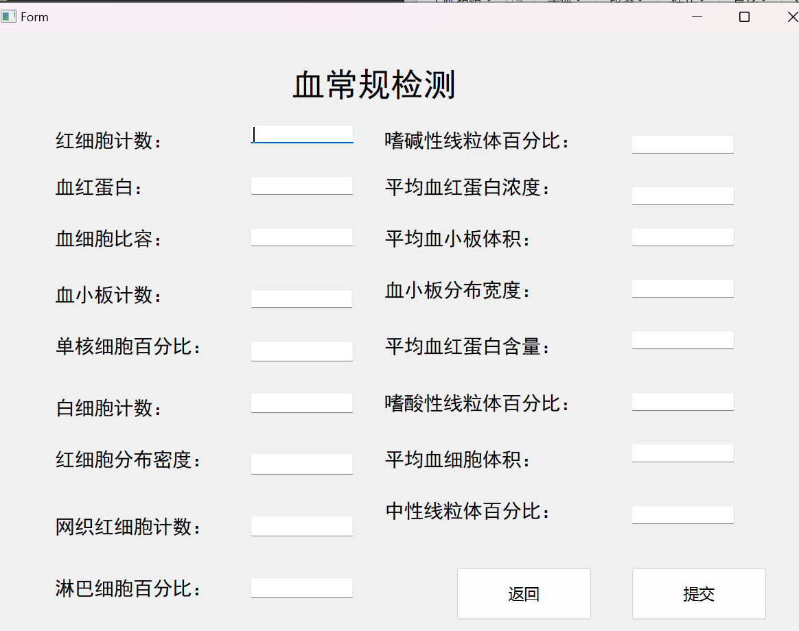

·分析病因模块：

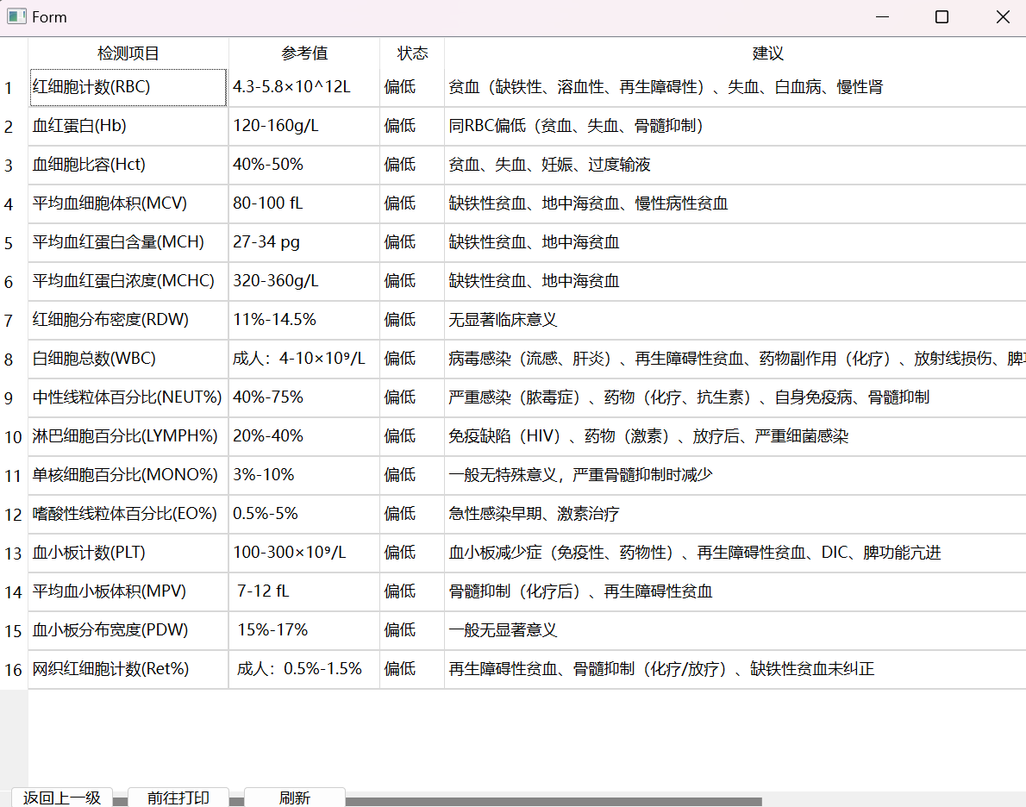

·打印模块：

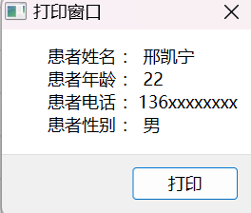

其他模块/类：

·用户类

·全局变量头文件

## 2.3. 测试计划

### 2.3.1测试用户登录：

需要测试的项目：

1. 是否能实例化对象并且给对象赋初值：

根据Qt的Qdebug可以将对应的信息打印到后端界面上，因此可以在用户输入对应的信息的时候来检测界面是否与自己所输入的信息相同，下列是对功能进行的一个小测试。

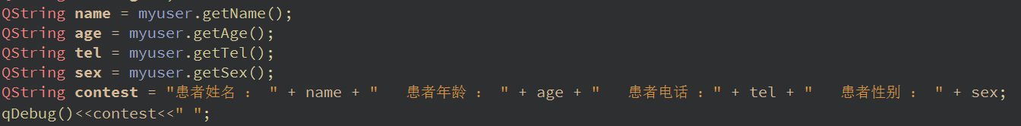

这里我们把所想打印的信息打印到后端上，当我输入对应的信息的时候，会打印如下条件：



由此可以知道，跳转到了正确的界面上

1. 是否能正确跳转到对应界面：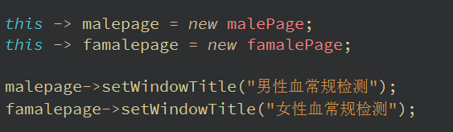

这个直接体现在标题上就可以了，我在创建界面的时候顺便设置了标题

因此在输入不同的性别会跳转到对应的界面（由于老少的差距与成年人差距较小，合并到成年人中，不体现其他的界面模块。测试结果如下：

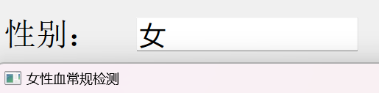

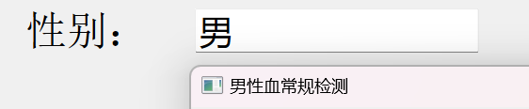

因此没有问题。

### 2.3.1测试用户登录：

1. 在检测过程中是否出现错误：

由上述可知，当我没有输入信息的时候直接点击确定，程序会以默认的值来进行，因此没有出现病状才是正确的答案，因此需要把检测项目赋值一个健康的初值即可



这里单独拿出了一个病状进行分析，如果程序信息没有提供对应的病状因此会输出0，但是根据实际来判断，血常规不可可能存在一个为0的数据，因此如果是0，那我们可以知道这个病人没有输入对应的信息。检测结果如下：

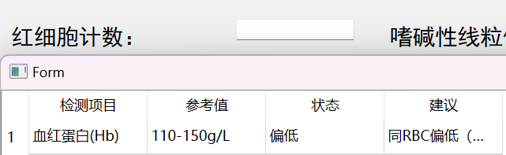这里我么们没有填写第一项，因此默认为健康的

# 四、实验总结

本次实验围绕智能化血常规检测平台展开，重点提升需求评审与制定测试计划的能力。

在需求分析阶段，通过与用户沟通，明确了病人和医生的不同需求。据此划分出登录、检测、实例化用户对象、显示病因等功能模块，这使我认识到准确把握用户需求对系统设计的重要性。

模块划分时，确定了用户登录、血常规检测、分析病因、打印这几个主要模块以及相关辅助模块，清晰的模块结构为系统开发提供便利，也让我理解了合理划分模块的要点。

测试计划针对用户登录模块，测试了对象实例化赋值、界面跳转以及检测错误情况，掌握了使用 Qt 的 Qdebug 进行测试的方法，同时也发现了测试用例不够全面的问题。

实验中，我在理解医学判断逻辑和处理测试边缘情况上遇到困难。但通过此次实验，我积累了经验，明确了不足。后续我会加强医学知识学习，优化测试用例，提升开发技能，以便开发出更优质的软件。